
延伸學習設計：吳伯玲
我不想當公主
A ja nie chcę być księżniczką

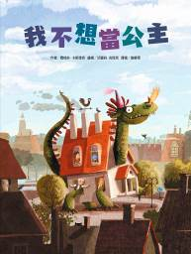
作者/賈格許‧卡斯德克 繪者/艾蜜莉‧吉貝克 譯者/謝靜雯
一分鐘讀故事
不是每個女孩都想當公主，瑪麗就是。
她總是要爸爸當騎士、媽媽當被囚禁的公主、爺爺奶奶當被龍吃掉後的骷髏，她要當自己――一隻龍！
全家人都不敢相信她是一隻這麼嚇人的龍，只有爺爺一點也不驚訝。
他們反覆玩著這個遊戲，每次龍都把騎士整個吞掉；公主每次都困在椅子上，而骷髏每次都得靜靜的躺在地上不能動。
最後，奶奶再也受不了了。
「這到底是怎麼一回事？」奶奶小聲說：「為什麼瑪麗想當可怕的龍，而不想當公主呢？」
爺爺小聲的回答:「她跟我說過，她長得太醜，沒辦法當公主。」
「什麼？」奶奶很驚訝，「她明明是個漂亮的小女生！」
就這樣玩到了第五天，瑪莉照著鏡子說：「她覺得自己變漂亮了，不能再繼續當龍了。」
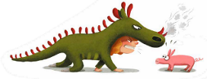
那……瑪麗會願意當公主嗎？還是要當……

延伸活動
活動一：閱讀小達人
請小朋友看完繪本故事後，試著回答下面問題：

Q1：故事一開始，瑪麗是如何介紹自己的呢？（一隻龍）
Q2：瑪麗的爸爸、媽媽都沒有想到自己的女兒是「一隻龍」，瑪麗對他們各說了什麼描述與行動呢？
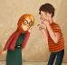（對媽媽說：一口吞掉他們，再把骨頭吐在地毯上。對爸爸說：把穿盔甲的騎士當洋芋片那樣，卡滋卡滋咬碎。）
Q3：只有誰相信孫女可能是一隻嚇人的龍？為什麼？（爺爺，他說：從他第一次幫瑪麗換尿布就發現了。）

Q4：故事中描述：「可怕的龍平常玩的遊戲和一般小女生玩的不同。」說說看有哪些地方不同？
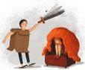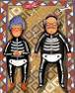
Q5：瑪麗一家人反覆玩著什麼遊戲呢？（瑪麗龍都把爸爸扮演的騎士整個吞掉；媽媽扮演的公主每次都困在椅子上，而爺爺奶奶扮演的骷髏每次都靜靜的躺在地上不動。）
Q6：家中是哪位成員首先發牢騷？不想再繼續玩扮演遊戲（奶奶）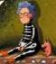
Q7：到了第幾天，瑪麗覺得自己不能再繼續當龍了。為什麼？（第五天，因為瑪麗想換當一座主樓。）
Q8：說說看：瑪麗決定要扮演主樓之後，她重新分配大家扮演什麼角色？
（奶奶當龍/爺爺當公主/媽媽當騎士/爸爸扮兩個骷髏）
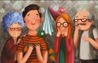
Q9：你覺得瑪麗為什麼不想要當「公主」呢？主要的原因是什麼？
Q10：想一想：瑪麗最想扮演的角色是什麼呢？你覺得她勝任愉快嗎？

活動二：與「公主」或「騎士」相關的繪本有……
小朋友，說說看你曾聽過哪些跟「公主」或「騎士」有關的繪本故事呢？如果你要跟好朋友分享，你會選擇哪幾本呢？
與公主/騎士相關主題的繪本有：
＿＿＿＿＿＿＿＿＿＿＿＿＿＿＿＿＿＿＿＿＿＿＿＿＿＿＿

＿＿＿＿＿＿＿＿＿＿＿＿＿＿＿＿＿＿＿＿＿＿＿＿＿＿＿

＿＿＿＿＿＿＿＿＿＿＿＿＿＿＿＿＿＿＿＿＿＿＿＿＿＿＿

這喜歡這個繪本是因為＿＿＿＿＿＿＿＿＿＿＿＿＿＿＿＿＿＿

＿＿＿＿＿＿＿＿＿＿＿＿＿＿＿＿＿＿＿＿＿＿＿＿＿＿＿
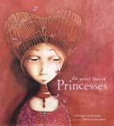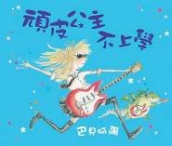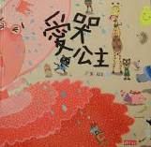
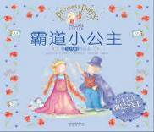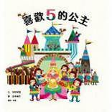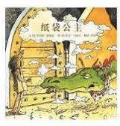
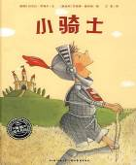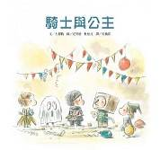

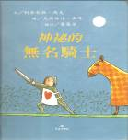

活動三：當我不想繼續時，我會……
故事中的瑪麗與家人反覆玩著扮演遊戲，導致奶奶發牢騷，媽媽覺得無聊……小朋友，你有沒有類似的經驗呢？想一想，如果是你不想再繼續陪伴家人玩耍，你會如何表達自己的意願呢？
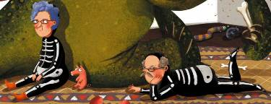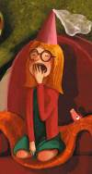

奶奶會說：＿＿＿＿＿＿＿＿＿＿＿＿＿＿＿＿＿＿＿＿＿＿＿＿＿＿＿。

爺爺會說：＿＿＿＿＿＿＿＿＿＿＿＿＿＿＿＿＿＿＿＿＿＿＿＿＿＿＿＿。

爸爸會說：＿＿＿＿＿＿＿＿＿＿＿＿＿＿＿＿＿＿＿＿＿＿＿＿＿＿＿＿。

媽媽會說：＿＿＿＿＿＿＿＿＿＿＿＿＿＿＿＿＿＿＿＿＿＿＿＿＿＿＿＿。

我會說： ＿＿＿＿＿＿＿＿＿＿＿＿＿＿＿＿＿＿＿＿＿＿＿＿＿＿＿＿。

活動四：騎士都是勇敢的嗎？
小朋友，你對騎士的印象是什麼？除了故事中對騎士的裝扮描述外，你還知道勇敢的騎士都有哪些裝備呢？如果是你/妳會如何設計騎士的裝備呢？
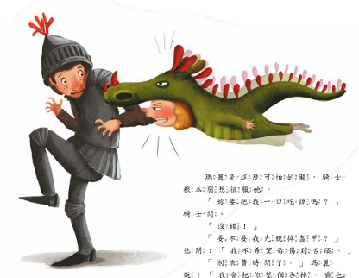

我設計的騎士裝扮
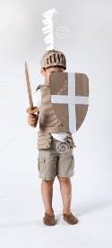

以下造型供參考
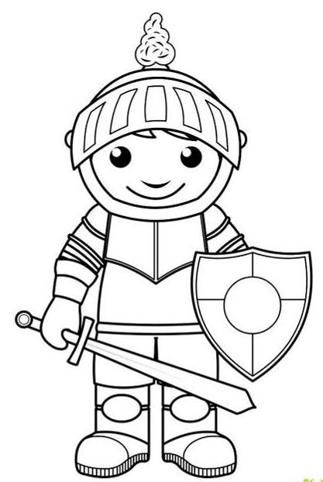

活動五：和家人玩……遊戲
故事中的主角瑪麗很喜歡和家人一同玩扮演遊戲。想一想，你喜歡和家人一起玩什麼遊戲呢？請畫出或寫出你和家人最常一起進行的遊戲或活動。

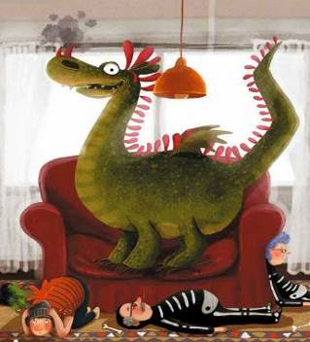

例如：我常和 爸爸媽媽 一起玩 騎士與公主的遊戲 。

我常和 一起玩 。

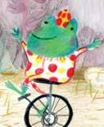

活動六：快來解救公主？
扮演勇敢樓主的瑪麗要走哪一條路，才可以解救被困在城堡中的媽媽公主呢？

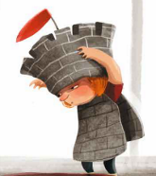
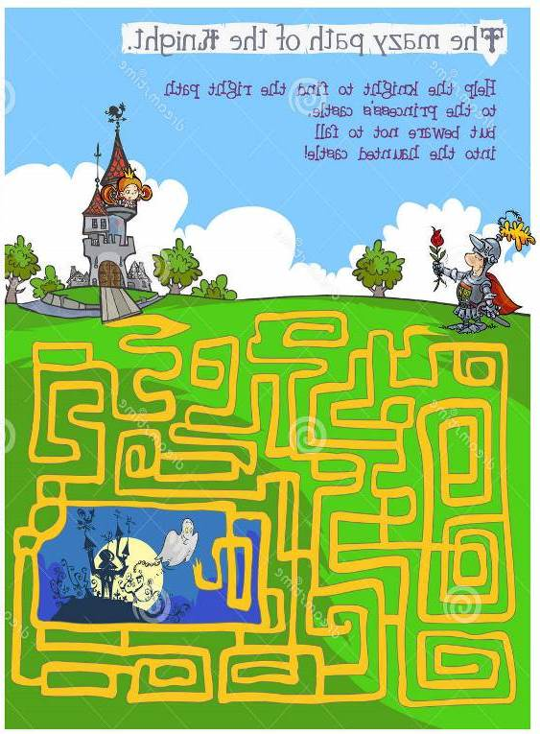
活動七： 「龍」學堂
小朋友，你對瑪麗所熱衷扮演的「龍」印象是什麼呢？說說看為什麼會有這樣的印象。你覺得本書的主角瑪麗裝扮的龍造型，是屬於東方還是西方的呢？請你把查到有關「龍」的知識與造型寫或畫出來唷！
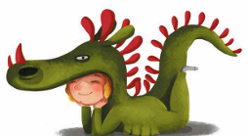
參考答案：
一種傳說中的動物。大致由鹿的角、馬的齒、蛇的身、魚的鱗、雞的爪等形象組合而成。也是古代帝王的象徵。
東方龍
沒有翅膀，有一對角，身體瘦長。《說文解字》：「龍，鱗蟲之長。能幽能明，能細能巨，能短能長，春分而登天，秋分而潛淵。」
身體構造：
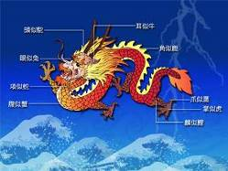
西方龍
有一對大翅膀，四肢粗壯，尖銳牙齒，箭形尾巴。
身體構造：
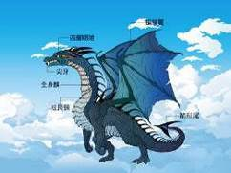
資料來源：
http://www.mwr.org.tw/2012dragon/ch/ch4-1.htm

造型參考：
恐龍裝/紙箱劍龍
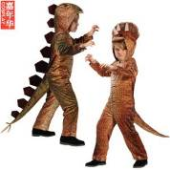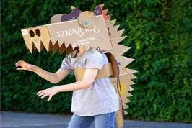

我扮演的龍造型

